Impianti Industriali e Organizzazione d’Impresa
Allievi Energetici L-M - Proff. Federico Frattini e Giovanni Miragliotta
Appello del 14 Settembre 2010

Parte Organizzazione d’Impresa

Nota Bene
Si ricorda che, per ragioni legate ad esigenze di correzione, gli esercizi della parte Organizzazione d’Impresa vanno risolti su fogli separati rispetto a quelli della parte Impianti industriali. Indicare chiaramente in alto a destra sul foglio dove viene svolto l’esercizio il NOME, COGNOME e NUMERO DI MATRICOLA dell’allievo e riportare la dicitura ORGANIZZAZIONE D’IMPRESA.

Esercizio 1 [Punti 8]

La IRVINE s.r.l. è un'azienda che produce aquiloni e amache. Ad oggi, la IRVINE s.r.l. ha attivi contratti di vendita con distributori di prodotti sportivi per gli aquiloni e con distributori di articoli da campeggio per le amache.

Il 30/11/2010 il management della IRVINE s.r.l. sta valutando la possibilità di interrompere il contratto di con i distributori di prodotti sportivi per la vendita di aquiloni prima del termine prestabilito (31/12/2014), per stipulare un contratto con i distributori di articoli da campeggio per la fornitura di sedie da campeggio. La nuova produzione per 4 anni (dal 01/01/2011 al 31/12/2014) di sedie da campeggio andrebbe a sostituire l’attuale produzione di aquiloni. La domanda annuale di aquiloni è pari a 60.000 unità/anno per il 2011 e il 2012 e a 48.000 unità/anno per i due anni successivi mentre quella per le amache è pari a 35.000 unità/anno per il periodo compreso tra il 2011 e il 2014. La domanda annuale di sedie da campeggio per gli anni 2011 e 2012 sarebbe superiore del 40% rispetto a quella degli aquiloni relativa agli stessi anni, e superiore del 50% (rispetto alla domanda di aquiloni relativa al 2013 e 2014) per i successivi due anni. Inoltre la domanda risulta uniformemente distribuita durante l’anno.

Non è possibile ad oggi prevedere ulteriori attività dopo il 2014.

Le amache vengono vendute ad un prezzo di 24 (€/u), gli aquiloni ad un prezzo di 28 (€/u) ed le sedie da campeggio ad un prezzo di 32 (€/u). I costi dei tre prodotti sono sintetizzati in Tabella 1.

 | Amache | Sedie da campeggio | Aquiloni
Alluminio | 0,5 €/u | 5 €/u | 3,5 €/u
Tela in PVC | 2,5 €/u | 2 €/u | 2,5 €/u
Energia* | 2,5 €/u | 3 €/u | 4 €/u
Altri OH variabili* | 0,5 €/u | 0,5 €/u | 1€/u
Tabella 1: caratteristiche delle tre tipologie di prodotti
* I costi dell’energia e gli OH variabili sono da considerarsi evitabili.

Il management della IRVINE s.r.l., al fine di disporre di maggiori informazioni a supporto della scelta, nel dicembre 2010 decide di avviare una più approfondita ricerca coinvolgendo a vario titolo le funzioni produttive e commerciali della IRVINE s.r.l. e commissionando un’indagine ad una società di consulenza esterna, la TESTA s.r.l.. Il costo di tale studio (225.000 €), contabilizzato come costo di periodo nell’esercizio 2010, verrà corrisposto 12 mesi dall’erogazione della prestazione.

Relativamente alla produzione di sedie da campeggio si deve tenere conto che sarebbe necessario acquistare nuovi impianti automatici aggiuntivi per un valore complessivo di 1.000.000 €. Le modifiche al processo produttivo avverrebbero in data 01/01/2011 e i sistemi di produzione sarebbero utilizzabili a partire dal 01/07/2011. Qualora si decidesse di implementare le modifiche, nel periodo compreso tra il 01/01/2011 ed il 30/06/2011 non sarebbe possibile produrre né aquiloni né sedie da campeggio, ma sarebbe possibile produrre amache, poiché questi prodotti non richiedono il passaggio attraverso gli impianti automatici aggiuntivi.

Il pagamento dell’investimento (relativo ai nuovi impianti automatizzati) avverrebbe in due rate successive: 400.000 € nel 2011 e 600.000 € nel 2012. La prima rata del pagamento sarebbe finanziata interamente attraverso la contrazione di un debito finanziario con tasso di interesse passivo annuo pari al 10% La seconda rata del pagamento sarebbe finanziata interamente con capitale proprio (equity).

L’utilizzo dei nuovi impianti automatizzati richiede alcune competenze specialistiche da parte degli operai che verranno istruiti attraverso un corso di aggiornamento del costo di 120.000 € nel 2011, contabilizzato come costo di periodo nello stesso anno.

Inoltre, per la produzione di sedie da campeggio:
- si dovrebbe assumere nel 2011 un operaio; vincoli sindacali imporrebbero un periodo minimo di assunzione pari a 5 anni;
- gli attuali impianti sarebbero mantenuti fino alla fine del 2014 e poi rottamati con costi trascurabili; mentre i nuovi impianti verrebbero venduti a fine 2014 per 70.000 €.

Ulteriori informazioni:
- il costo del lavoro annuale per un operaio è pari a 22.000 €;
- il lavoro diretto è un fattore di produzione rigido, non evitabile.

Sapendo che il costo del capitale proprio è pari al 15%, aiutare il management della IRVINE s.r.l., (utilizzando il NET PRESENT VALUE) a valutare la convenienza della nuova commessa.

Esercizio 2 [Punti 5]

Calcolare e commentare gli indici di redditività e di liquidità di Enervit Spa a partire dall’estratto del bilancio di esercizio allegato.

Esercizio 3 [Punti 3]

Illustrare il concetto di volume di Break Even e mostrare come e sotto quali ipotesi può essere calcolato.

Allegato: Stato Patrimoniale, Conto Economico e Rendiconto Finanziario di Enervit Spa al 31.12.2009

Stato patrimoniale
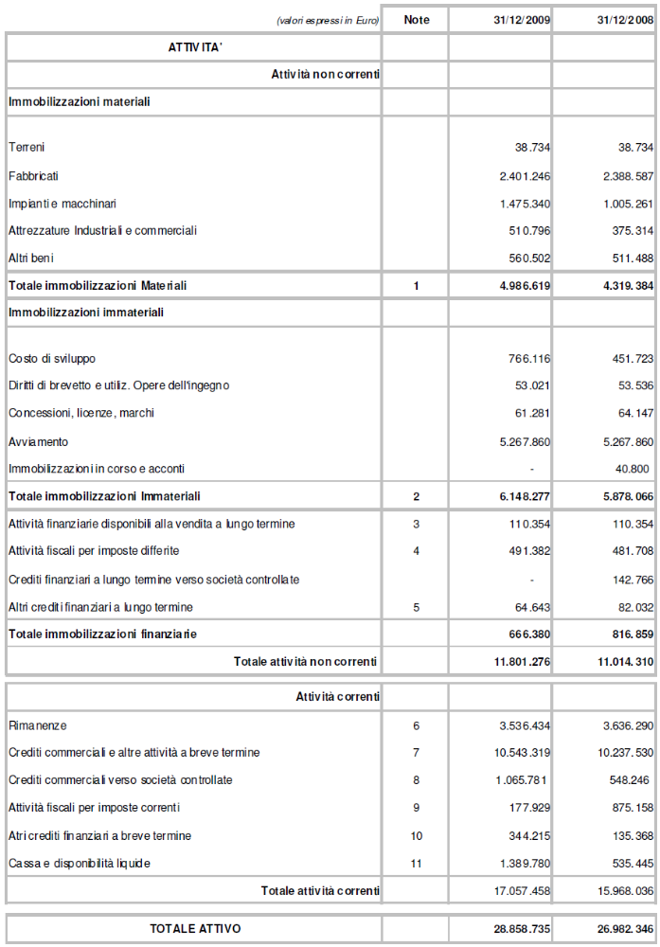

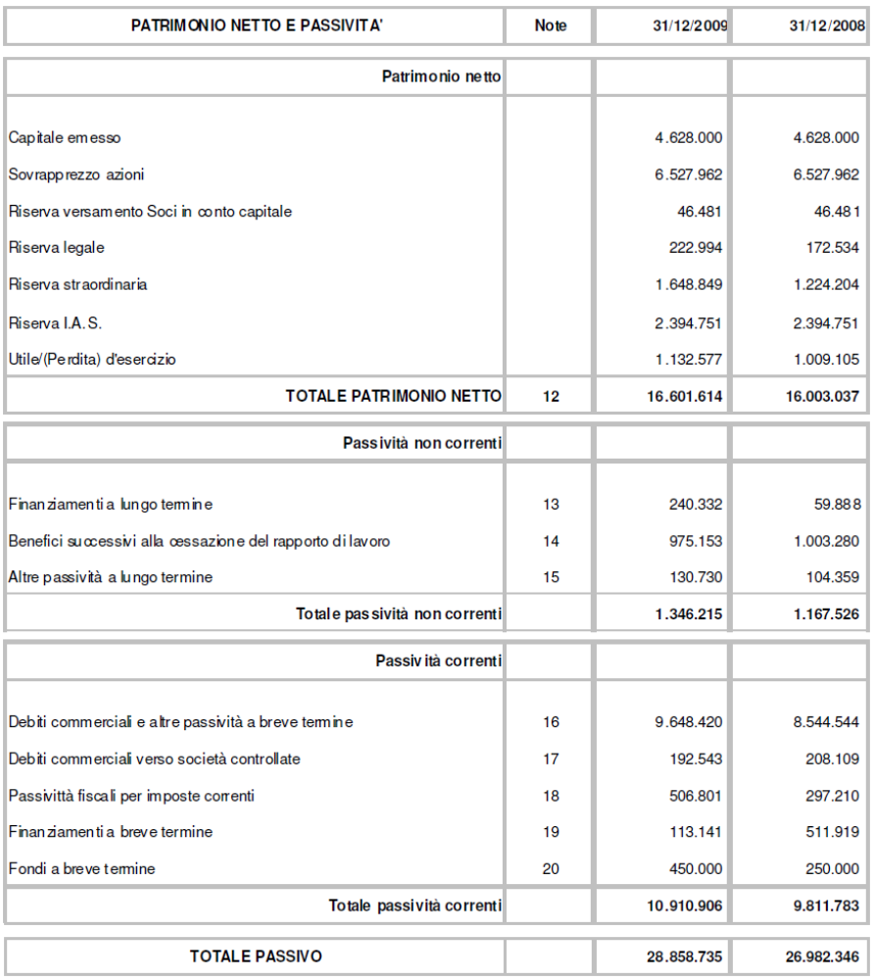
Conto Economico

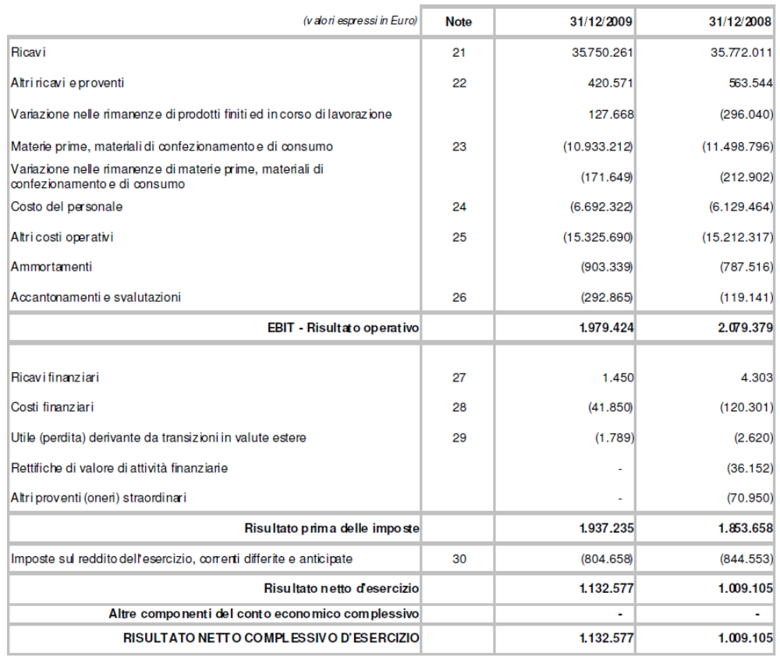

Rendiconto Finanziario

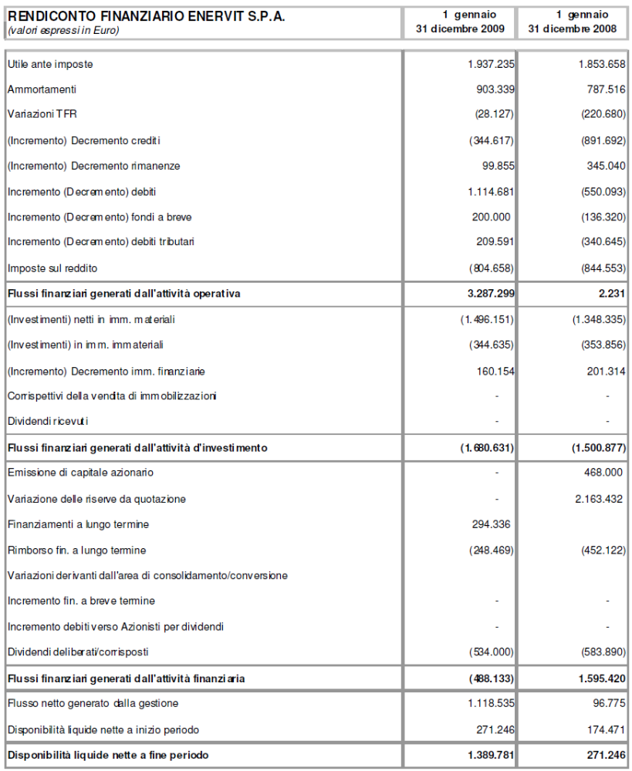
Soluzione esercizio 1

Piano degli investimenti/disinvestimenti

Nel caso in cui la IRVINE srl decida di effettuare l’investimento questo verrà effettuato secondo lo schema seguente:

Anno | Tipologia | Investimento | Pagamento
2011 (Anno 0) | Modifica degli impianti (primo pagamento) | 1.000.000 € | 400.000 € pagato pronta cassa nel 2011, 600.000 € pagato nel 2012

Nel caso in cui la IRVINE srl effettui l’investimento il vecchio impianto, come indicato nel testo, sarà rottamato al termine del 2014, ma sarà comunque mantenuto in produzione sino ad allora.

Calcolo degli FF(t)

FFL(t) = R(t) – C(t)

Anno 0 (2011)

Le alternative a disposizione della IRVINE srl sono: continuare a produrre aquiloni oppure sostituire tale produzione con quella di sedie da campeggio.

I flussi differenziali si riferiscono quindi al confronto fra la produzione per sedie da campeggio e la produzione per aquiloni.

R(0) =
7.000 u/mese * 32 €/u * 6 mesi (si deve tener conto che per i primi 6 mesi del 2011 non è possibile produrre sedie da campeggio a causa dell’entrata in funzione dell’impianto)
- 5.000 u/mese * 28 €/u * 12 mesi (mancate vendite per gli aquiloni – relative all’intero anno)
= -336.000 €

C(0) =
1 * 22.000 € (costo nuovo operaio assunto)
+ 120.000 € (costo del corso di aggiornamento)
+ (7 €/u + 3 €/u + 0,5 €/u) * 7.000 u/mese * 6 mesi (costo di materiali diretti, energia e altri OH variabili per le sedie da campeggio)
- (6 €/u + 4 €/u + 1 €/u) * 5.000 u/mese * 12 mesi (risparmio di costo relativo alla mancata produzione degli aquiloni)
= -77.000 €

I costi per le ricerche di mercato sono costi affondati e come tali non rientrano nel calcolo.

Si ricava

FFL(0) = -336.000 – (-77.000) = -413.000 €

Anno 1 (2012)

R(1) =
7.000 u/mese * 32 €/u * 12 mesi (vendite di sedie da campeggio)
- 5.000 u/mese * 28 €/u * 12 mesi (mancate vendite di aquiloni – relative all’intero anno)
= 1.008.000 €

C(1) =
1 * 22.000 € (costo nuovo operaio assunto)
+ (7 €/u + 3 €/u + 0,5 €/u) * 7.000 u/mese * 12 mesi (costo di materiali diretti, energia e altri OH variabili per la produzione di sedie da campeggio)
- (6 €/u + 4 €/u + 1 €/u) * 5.000 u/mese * 12 mesi (risparmio di costo relativo alla mancata produzione di aquiloni)
= 244.000 €

Si ricava

FFL(1) = 1.008.000 – 244.000 = 764.000 €

Anno 2 (2013)

R(2) =
6.000 u/mese * 32 €/u * 12 mesi (vendite di sedie da campeggio)
- 4.000 u/mese * 28 €/u * 12 mesi (mancate vendite per la produzione di aquiloni – relative all’intero anno)
= 960.000 €

C(2) =
1 * 22.000 € (costo nuovo operaio assunto)
+ (7 €/u + 3 €/u + 0,5 €/u) * 6.000 u/mese * 12 mesi (costo di materiali diretti, energia e altri OH variabili per le sedie da campeggio)
- (6 €/u + 4 €/u + 1 €/u) * 4.000 u/mese * 12 mesi (risparmio di costo relativo alla mancata produzione degli aquiloni)
= 250.000 €

Si ricava

FFL(2) = 960.000 – 250.000 = 710.000 €

Anno 3 (2014)

R(3) =
6.000 u/mese * 32 €/u * 12 mesi (vendite di sedie da campeggio)
- 4.000 u/mese * 28 €/u * 12 mesi (mancate vendite per la produzione di aquiloni – relative all’intero anno)
= 960.000 €

C(3) =
1 * 22.000 € (costo nuovo operaio assunto)
+ (7 €/u + 3 €/u + 0,5 €/u) * 6.000 u/mese * 12 mesi (costo di materiali diretti, energia e altri OH variabili per le sedie da campeggio)
- (6 €/u + 4 €/u + 1 €/u) * 4.000 u/mese * 12 mesi (risparmio di costo relativo alla mancata produzione degli aquiloni)
= 250.000 €

Si ricava

FFL(3) = 960.000 – 250.000 = 710.000 €

A questo va sommato l’effetto di vendita dei nuovi impianti per 70.000 €
V(3) = 70.000 €

E quindi infine
FF(3) + V(3) = 710.000 + 70.000 = 780.000 €

Anno 4 (2015)

R(4) = 0

C(4) =
1 * 22.000 € (costo nuovo operaio assunto, che non si può licenziare prima di 5 anni)

Si ricava

FFL(4) = -22.000 = -22.000 €

Calcolo degli I(t)

Anno 2011 I(0) = 400.000 €
Anno 2012 I(1) = 600.000 €

Calcolo del K

Partendo dalla formula:
k = (E/D+E ) * k_{E} + (D/D+E ) * r
ottengo:
k = 0,6 * 0,15 + 0,4 * 0,1 = 0,13

Calcolo del NPV

A questo punto è possibile calcolare l’NPV dell’investimento tenendo in considerazione tutti i dati fin qui ricavati e ricordandosi che:
NPV = 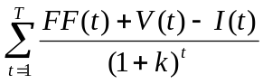

 |  | attualizzati
0 | -813.000,00 | -813.000,00
1 | 164.000,00 | 145.132,74
2 | 710.000,00 | 556.034,15
3 | 780.000,00 | 540.579,13
4 | - 22.000,00 | -13.493,01
 | NPV | 415.253,00

Alla IRVINE srl conviene quindi stipulare il nuovo accordo.

Soluzione esercizio 2
ENERVIT SPA | 2009 | 2008 |  |  | 2009 | 2008
Utile netto | 1.132.577 | 1.009.105 |  | ROE | 6,8% | 6,3%
Patrimonio netto | 16.601.614 | 16.003.037
Utile operativo | 1.979.424 | 2.079.379 |  | ROI | 6,9% | 7,7%
Capitale investito (totale attivo) | 28.858.735 | 26.982.346
Oneri - Proventi | 40.400 | 115.998 |  | r | 0,3% | 1,1%
Mezzi di terzi | 12.257.121 | 10.979.309
Utile netto | 1.132.577 | 1.009.105 |  | s | 0,58 | 0,54
Utile lordo da attività in funzion. | 1.937.235 | 1.853.658
Mezzi di terzi | 12.257.121 | 10.979.309 |  | MT/E | 0,74 | 0,69
Patrimonio netto | 16.601.614 | 16.003.037
Utile operativo | 1.979.424 | 2.079.379 |  | ROS | 5,5% | 5,7%
Ricavi | 36.170.832 | 36.335.555
Ricavi | 36.170.832 | 36.335.555 |  | ROT | 1,25 | 1,35
Capitale investito (totale attivo) | 28.858.735 | 26.982.346
Attività correnti | 17.057.458 | 15.968.036 |  | rc | 1,56 | 1,63
Passività correnti | 10.910.906 | 9.811.783
Flussi di cassa da att. operative | 3.287.299 | 2.231 |  | Eq. Fin. L. | 2,44 | 0,002
Passività non correnti | 1.346.215 | 1.167.526 |  | anni cassa | 0,41 | 523,32

